**Estudios con Detección de Señales**

Adriana Felisa Chávez De la Peña

No. Cuenta: 309187958

Tel. 56 86 34 42

Cel. 55 32 05 17 65

[adrifelcha@gmail.com](mailto:adrifelcha@gmail.com)

__________________________

Dr. Arturo Bouzas Riaño

Director

________________________

Dr. German Palafox Palafox.

Revisor

**Introducción**

La Teoría de Detección de Señales (TDS o SDT, por sus siglas en inglés) constituye uno de los modelos más sólidos y ampliamente estudiados dentro de la historia de la Psicología. Sus orígenes se remontan a la psicofísica: con el estudio de la relación entre la percepción y los estímulos físicos del ambiente (Tanner, et. al, 1954 ; Gescheider, 1997); la teoría de la decisión, que pondera la importancia de los sesgos y el conocimiento que se tiene sobre el mundo en la emisión de juicios y respuestas (Swets, et. al, 1961; Killeen, 2014) y la prueba de hipótesis en estadística (Swets, J., 1973).

La idea central de la TDS se refleja en dos principales supuestos: (1) un mismo estímulo se percibe de manera distinta cada vez que se presenta, generando evidencia distribuida de manera normal y cargando de incertidumbre su detección. Esto se complica más al tomar en cuenta que los estímulos coexisten en el mundo, siendo posible el traslape en la evidencia generada por otros estímulos (i.e. ‘ruido’). Por ello, (2) los organismos interesados en la detección de un estímulo particular (i.e. ‘señal’) deben lidiar con la incertidumbre generando reglas de decisión que ponderen la evidencia disponible y la información que poseen sobre la estructura probabilística de la tarea y las consecuencias asociadas con su desempeño, para emitir un juicio de detección, (Wickens, 2002; Lynn & Feldnam, 2014), (Ver Fig. 1).

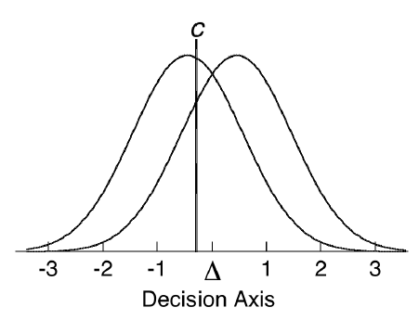Fig 1. Representación gráfica subyacente al problema de detección de señales. En el eje de las abscisas se representa la evidencia a partir de la que se juzga la presencia o ausencia del estímulo de interés. La distribución de la derecha corresponde a la señal; la izquierda, al ruido. En esta figura, ‘c’ representa el criterio de decisión (Figura extraída de Killeen, 2014).

Es importante señalar que cuando hablamos de detección de señales, podemos referirnos a estímulos sensoriales, siendo la modalidad visual la más comúnmente estudiada (Tanner, W. & Birdsall, T., 1954; Sawchuk, C., Meunier, S., Lohr, J. & Westendorf, D. (2002), estímulos previamente vistos en un estudio de memoria de reconocimiento (Banks, W., 1970; Glanzer, M., Adams, J., Iverson, G., Kim, K., 1993), un diagnóstico a partir de la lectura de cierta prueba clínica (Hildebrandt, T., McCrady, B., Epstein, E., Cook, S. & Jensen, N.. 2010; Sunderland, M., Slade, T. & Andrews, G., 2012) estimación probabilística (Steyvers, M., Wallsten, T., Merkle, E. & Turner, B., 2014), identificar la distribución de densidad de probabilidad asociada con una muestra (i.e. prueba de hipótesis), (Swets, J., 1973), etc. Esto se debe a que la evidencia que asumimos se distribuye de manera normal (Fig. 1), puede ser de cualquier naturaleza (e.g. la intensidad lumínica de cierto estímulo, el puntaje obtenido en una prueba clínica, la ‘familiaridad’ de un estímulo, etc.). Lo importante es que la señal siempre va a contener magnitudes mayores de evidencia, colocándose siempre a la derecha de la distribución de ruido.

La TDS distingue la influencia de dos grandes factores en la emisión de un juicio de detección: la discriminabilidad de la señal respecto del ruido (d’) y el sesgo o preferencia que el sistema tenga a responder de una u otra forma (β y C). Con base en ello, el sistema desarrolla una regla de elección (i.e. ‘criterio’, k), que determina a partir de cuánta evidencia juzgará que la señal está presente, (Wickens, 2002). En términos de la representación gráfica del modelo, el criterio se representa como una línea vertical que atraviesa las distribuciones traslapadas (Fig.1); d’ se refiere a la distancia que existe entre las medias de la distribución de ruido y señal, (d’ > 0); la primer medida de sesgo, β, representa la razón entre el punto en que el criterio choca con la distribución de señal y la distribución de ruido; y una segunda medida de sesgo, C, indica la distancia entre el criterio y el punto de intersección de las distribuciones.

Las medidas de sesgo proporcionadas por el modelo no sólo fungen como un indicador de qué tan sesgado está el sistema, sino que permiten clasificarlo en términos de dos posibles categorías: sesgo liberal (i.e. una mayor tendencia a responder en favor de la detección de la señal; β<1 , C<0) o sesgo conservador (i.e. el sistema requiere una mayor cantidad de evidencia antes de reportar la detección de la señal; β>1, C>0). Bajo el entendido de que un sistema completamente neutral, debería situar su criterio de decisión justo en el punto en que las dos distribuciones intersectan.

Detrás del cálculo de los parámetros previamente descritos, se encuentra la clasificación y análisis del desempeño del sistema sometido a la tarea de detección, en función a cuatro categorías: Si cuando la señal está presente éste la detecta, decimos que ha cometido un Hit, de lo contrario se cuenta una Omisión; Por otro lado, si el sistema dice detectar la señal en ausencia de la misma, hablamos de una Falsa Alarma y si acierta al reportar su ausencia, contamos un Rechazo Correcto. Los parámetros se calculan con base en las tasas de Hits y Falsas alarmas, que se obtienen dividiendo el número de hits y falsas alarmas cometidos por el sistema sobre el número total de ensayos presentados con la señal y con sólo ruido, respectivamente. Las tasas de omisiones y rechazos son su complemento, por lo que son omisibles en el análisis (Wickens, 2002; Gescheider, G., 1997).

Típicamente, la TDS asume que las distribuciones de probabilidad que subyacen a la presentación del ruido y la señal son Gaussianas y asigna a ambas una desviación estándar de 1, localizando la media de la distribución de ruido en 0. Cada una de las tasas de ejecución del sistema se interpreta como la probabilidad condicional de la detección reportada por el sistema dado el tipo de estímulo presentado; es decir, qué fracción de las distribuciones de ruido y señal caen a la derecha o izquierda del criterio (Gescheider, 1997). Teniendo esto en mente, el cálculo de los parámetros se lleva a cabo de la siguiente forma:

* 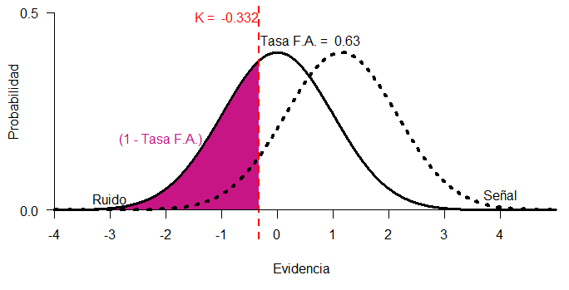Criterio (k). Partiendo del supuesto de que la distribución de ruido tiene media 0, la localización del criterio se obtiene calculando el complemento de la tasa de falsas alarmas, (que nos indica qué proporción de la distribución de ruido cae a la izquierda del criterio) y convirtiendo dicha probabilidad en puntajes Z (Ver Fig. 2). El valor del criterio puede ser positivo o negativo, y depende de su posición respecto de la media de la distribución de ruido (i.e. cero). Es importante notar que aunque su valencia (+/-) parezca sugerir una dirección de sesgo, ésta sólo puede definirse conociendo la distribución de señal y su traslape con el ruido.

Fig 2. Estimación del criterio a partir del valor complementario de la tasa de falsas alarmas (con valor de .063) convertido a puntajes Z.

* 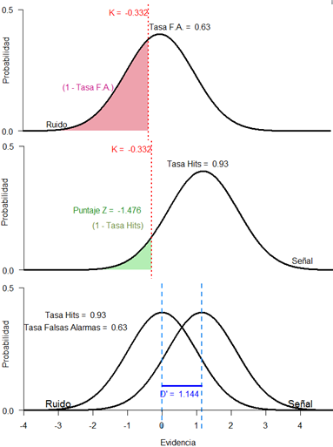Discriminabilidad (d’). Para encontrar la distancia entre las medias de la distribución de ruido y señal, necesitamos saber el punto en que el criterio toca cada distribución. Para ello, calculamos las probabilidades complementarias a las tasas de hits y falsas alarmas y las traducimos a puntajes Z (Ver Fig. 3). Dado que el puntaje Z funciona como una medida de dispersión de la media, basta con restar el puntaje Z de la intersección del criterio con la distribución de señal a el puntaje Z de intersección con la distribución de ruido para conocer la localización de la media de la señal. Por definición, d’ sólo puede tener valores positivos ya que la teoría asume que la distribución de señal siempre está a la derecha de la distribución de ruido porque contiene una mayor cantidad de la evidencia con base en la cual se hace el juicio de detección de la señal.

Fig. 3. Ilustración del cálculo de d’, para un caso donde la tasa de Hits es de 0.93 y la tasa de Falsas alarmas, 0.63, a partir de la resta del puntaje Z correspondiente a la intersección del criterio con la distribución de señal (la distribución de en medio) del puntaje Z correspondiente a su intersección con la distribución de ruido (i.e. k; distribución superior). d’ se señala como la distancia entre las distribuciones del panel inferior.

* Sesgo (β). La medida más comúnmente usada para evaluar el sesgo corresponde a la razón entre el punto en que el criterio toca a las distribuciones de señal y ruido. En otras palabras, es la razón de verosimilitud a la altura del criterio. Para calcular β, hay que encontrar el valor ordinal (O) correspondiente al punto en que el criterio cruza cada una de las distribuciones y calcular la razón entre el valor correspondiente a la distribución de señal y la distribución de ruido. El valor de Beta nos indica directamente el tipo de sesgo que muestra el sistema. Si Beta es mayor a uno, quiere decir que el criterio está situado en un punto donde la distribución de señal tiene valores más altos que la distribución de ruido, mostrando un sesgo conservador; por el contrario, si Beta es menor a uno, asumimos que el criterio cae en un punto donde la distribución de ruido tiene valores mayores a la de señal, mostrando un sesgo liberal.

* 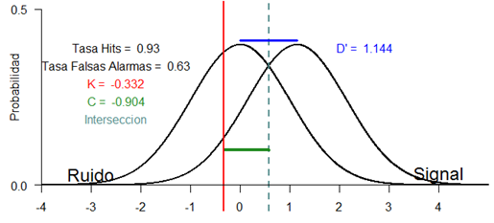Sesgo (C). Una segunda medida de sesgo propuesta por el modelo, es la distancia entre el criterio y el punto en que ambas distribuciones se intersectan. Partiendo del supuesto de que las distribuciones comparten una misma desviación estándar, la localización la intersección se obtiene dividiendo d’ entre dos. Finalmente, restamos ésta cifra a la localización del criterio. Si C tiene un valor positivo quiere decir que el criterio está localizado a la derecha del punto de intersección y por tanto, hablamos de un sistema con sesgo conservador; en tanto que si C es negativa, sabemos que el criterio se sitúa a la izquierda y el sistema está respondiendo de acuerdo a un sesgo liberal.

Fig. 4. Ejemplificación, a partir de los valores de d’ (en azul) y k (en rojo) previamente estimados, de la medida de sesgo C (en verde).

Como ya hemos mencionado previamente, los estudios de memoria de reconocimiento han aprovechado ampliamente el modelo de detección de señales para evaluar la discriminación de elementos previamente estudiados (i.e. la señal; con un alto valor de ‘familiaridad’), de aquellos que se presentan por primera vez (i.e. ruido) (Ver Fig. 5)

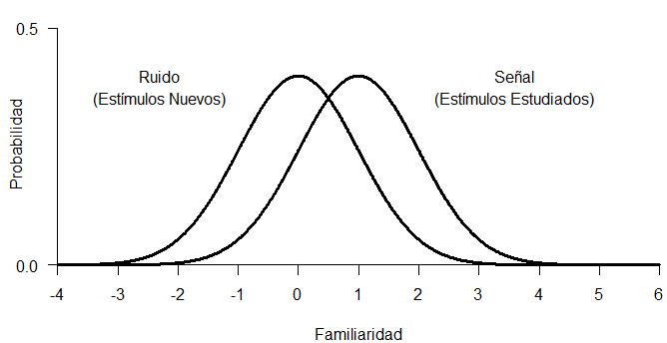

Fig 5. Representación gráfica de un modelo de detección de señales aplicado a un estudio de memoria de reconocimiento.

Con frecuencia, las tareas de detección analizadas bajo el marco de la TDS suelen enfocarse en explorar posibles diferencias en el desempeño de poblaciones de interés. Sin embargo, en el estudio de memoria de reconocimiento, cuando se compara la ejecución de una población homogénea ante una tarea de reconocimiento con más de una condición (i.e. sets de estímulos donde la discriminabilidad que la señal tiene respecto del ruido difieren), el desempeño de los participantes muestra invariantemente un patrón de respuestas que ha llevado a la identificación del llamado ‘Efecto Espejo’ (Glanzer, M., et al, 1993), que implica la suposición de que dichas condiciones se desenvuelven en el mismo eje de decisión, en el orden que se ilustra en la Fig. 6., como si se reflejaran entre sí.

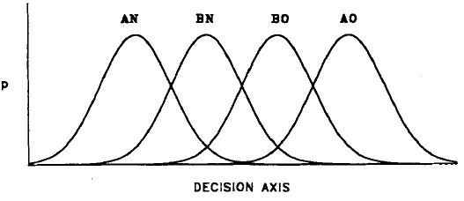

Fig. 6. Representación del orden subyacente que se asume que las distribuciones de condiciones con alta y baja discriminabilidad (A y B, respectivamente) presenten a lo largo del eje de decisión de acuerdo al Efecto Espejo. Las distribuciones identificadas con la letra O contienen estímulos previamente mostrados (i.e. que contienen la señal); la letra N indica estímulos nuevos (i.e. ruido). (Figura extraída de Glanzer et al 1993)

Al comparar el desempeño, en términos de reconocimiento, en dos condiciones que favorecen diferencialmente la tarea (e.g. De acuerdo a la Figura 6: una condición A donde es fácil distinguir entre los elementos viejos, AO, y nuevos, AN, y una condición B donde los elementos viejos, BO, se confunden con los nuevos, BN), la ejecución de los participantes siempre es mejor en la condición que favorece más el reconocimiento de los estímulos nuevos y conocidos, mostrando en tareas ‘sí/no’, donde se pregunta a los participantes si identifican cada estímulo presentado como previamente visto, el siguiente patrón de respuestas:

**(1)**

donde para cada elemento, P representa la probabilidad condicional (o bien, en términos de los datos recopilados, la tasa o proporción) de responder que sí se trata de un elemento conocido ante estímulos provenientes de la distribución entre paréntesis. En otras palabras:



**(2)**

donde se muestra la misma relación, traduciendo la respuesta ‘sí, es un estímulo conocido’ a las categorías ‘falsa alarma’ o ‘hit’, en función de la distribución de la que proviene cada estímulo probado.

El patrón de respuestas descrito por las relaciones (1) y (2) se interpreta como que los sujetos están fijando un solo criterio a lo largo del eje de decisión (Fig. 6) que cruza las cuatro distribuciones (i.e. las dos distribuciones de estímulos nuevos y las dos distribuciones de estímulos conocidos, con las condiciones de discriminabilidad planteadas).

Este mismo patrón se conserva cuando de manera adicional, se pide a los participantes que indiquen el grado de certidumbre que tienen respecto de la correspondencia de cada estímulo analizado con la categoría sugerida (‘nuevo’ o ‘viejo’). Esto se consigue presentando para cada ensayo una escala Likert de cuatro elementos que van desde ‘estoy muy seguro de que es un estímulo nuevo’ (i.e. ruido), hasta ‘estoy muy seguro de que es un estímulo conocido’ (i.e. señal), contabilizando los puntos acumulados para cada tipo de estímulo, se observa el siguiente patrón:



**(3)**

donde R representa el puntaje total de la escala de confianza (‘reliability rating scale’ en inglés) para el tipo de estímulo especificado entre paréntesis. Nótese que los puntajes extremos corresponden con los estímulos provenientes de la condición fácil de identificar, en tanto que los puntajes intermedios se mantienen en la condición que permite poca discriminabilidad, conservando aun así, un orden que refleja su posición sobre el eje de decisión. Se asume que los participantes colocan sobre el eje de decisión un criterio por cada opción de respuesta en la escala de confianza y asignan a cada estímulo el valor en la escala, que corresponde al criterio más alto rebasado.

Finalmente, en experimentos de elección forzada entre dos alternativas, donde se muestran simultáneamente al individuo dos estímulos extraídos de diferentes condiciones y se le pide que indique cuál de los dos es el que le fue previamente mostrado, el patrón de elecciones que se observa sigue obedeciendo al efecto espejo previamente descrito para la distribución de los estímulo:



**(4)**

donde para cada elemento, P señala la probabilidad condicional (o en términos de los datos observados: la tasa o proporción) de que se elija el primer estímulo contenido en el paréntesis sobre el segundo.

Para este tipo de procedimiento se manejan comparaciones estándar y comparaciones nulas. Las comparaciones estándar permiten hacer inferencias respecto de la distancia que separa las cuatro distribuciones subyacentes y se componen por cuatro parejas:

* AO – AN: Un estímulo conocido y un estímulo nuevo, perteneciendo ambos a la condición fácil de identificar.
* AO – BN: Un estímulo conocido fácil de identificar y un estímulo nuevo de la condición difícil de identificar.
* BO – AN: Un estímulo conocido de la condición difícil de identificar y un estímulo nuevo fácil de identificar.
* BO – BO: Un estímulo conocido y un estímulo nuevo, ambos de la condición difícil de identificar.

Las comparaciones nulas permiten estimar la distancia entre las distribuciones de estímulos nuevos y conocidos entre condiciones y se refieren a parejas compuestas por dos estímulos nuevos o dos estímulos conocidos, extraídos de distintas condiciones (i.e. AN-BN y AO-BO). Dado que los estímulos contenidos en cada pareja de comparación nula son iguales, en términos de su pertenencia a las categorías ‘nuevo’ o ‘conocido’, no habría razón para que los participantes prefirieran ningún elemento y sus elecciones deberían ser aleatorias; es por ello que, si el efecto espejo existe y de hecho las condiciones de discriminabilidad se distribuyen diferencialmente, las elecciones para las comparaciones nulas deberían, y de hecho lo hacen, mostrar el siguiente patrón:



(5)

donde, de acuerdo a lo ilustrado en la Figura 6, los estímulos cuya distribución se sitúa más a la derecha en el eje de decisión, son identificados como ‘conocidos’ en mayor proporción. Esta misma lógica aplica al patrón descrito para las comparaciones estándar, (ver relación 6).

Existe amplia evidencia del efecto espejo a lo largo de numerosos estudios en memoria de reconocimiento (para una revisión detallada ver Glanzer et al., 1993). Es importante enfatizar que estas regularidades en los patrones de respuesta evidencian la necesidad de reconsiderar la conceptualización que se tiene sobre la elaboración de un juicio de reconocimiento. Un primer elemento que debería saltar a nuestra atención, es que no sólo las distribuciones que contienen los estímulos conocidos difieren entre las condiciones fácil y difícil, sino que también lo hacen aquellas que contienen estímulos nuevos. En otras palabras, el ruido no es homogéneo y contrario a lo que la teoría clásica de detección de señales asume, no es sólo la distribución de señal la que cambia su media, alejándose o acercándose a una distribución de ruido fija; de acuerdo al efecto espejo, parece ser que ambas distribuciones se mueven en direcciones opuestas determinando qué tanto se sobreponen.

Hasta ahora, el efecto espejo solamente se ha estudiado en el campo de estudio de la memoria de reconocimiento. Es decir, que aun cuando se parte de supuestos propios a un modelo de detección de señales aplicados a la memoria de reconocimiento, el efecto espejo, los patrones de respuesta observados y todas sus posibles implicaciones, se han trabajado como un fenómeno exclusivo de la memoria de reconocimiento ante grupos de estímulos cuya diferencia en términos de discriminabilidad ha sido ampliamente probada (i.e. palabras de baja y alta frecuencia, que consistentemente muestran mayor y menor discriminabilidad, respectivamente, entre elementos nuevos y conocidos).

Se propone explorar la expansión del efecto espejo al estudio de la percepción visual, replicando cada tipo de procedimiento en que se ha reportado el efecto en memoria de reconocimiento. Las condiciones de discriminabilidad favorable y no favorable se construirán a partir del uso de ilusiones ópticas, donde las variables que influyen en su intensidad han sido identificadas y ampliamente estudiadas por la literatura, permitiendo diseñar niveles discretos de discriminabilidad. Específicamente, se planea hacer uso de la ilusión de Ebbinghaus y la ilusión de Müller-Lyer.

La Ilusión de Ebbinghaus (i.e. Círculos de Titchener) refiere a un fallo en la estimación del tamaño de un círculo cuando éste aparece rodeado por un halo de círculos uniformes, de mayor o menor tamaño, al interferir con el mecanismo cognoscitivo que computa los tamaños mediante el contraste con su entorno (Ver Fig.7). El reporte subjetivo del tamaño del círculo central parece ser una función de su tamaño real, el tamaño y número de los círculos externos y la distancia entre éstos y el círculo central. (Massaro, D. & Anderson, N., 1971).



Fig. 7. Ilusión de Ebbinghaus. Se ilustran el efecto de subestimación (lado izquierdo) y sobrestimación (lado derecho) del tamaño del círculo central.

La ilusión de Müller-Lyer refiere a un fallo en la estimación de la longitud de una línea cuando se añade en los extremos cuatro líneas adicionales que forman ángulos obtusos o agudos respecto de la línea central. La ilusión se ha explicado a partir de la confusión en la definición subjetiva de la línea a estimar, prolongándose o limitándose en relación al fin de las líneas adicionales. La intensidad de la ilusión varía en función al ángulo de las líneas extremas; mientras más cercano sea su valor al de un ángulo recto se observan menos errores de estimación, (Earlebacher y Sekuler, 1969).

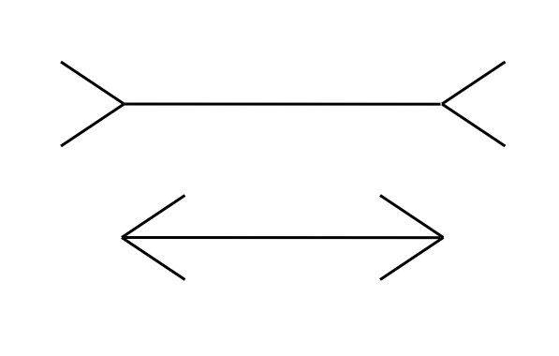

Fig. 8. Ilusión de Müller-Lyer. Se muestra el efecto de sobrestimación (superior) y subestimación (inferior) de una misma línea.

Se propone replicar los dos experimentos presentados por Glanzer et. al (1993). Un primer experimento consistirá en una tarea sí/no, con su respectiva escala de confianza en la respuesta, donde se pedirá a los sujetos que indiquen cuando los círculos internos de dos figuras de Ebbinghaus sean del mismo tamaño y que señalen en una escala de cinco elementos qué tan seguros están de su respuesta, su desempeño se evaluará en dos condiciones de discriminabilidad dadas por el número de círculos externos que aparecerán en las figuras (Massaro et. al, 1971); Un segundo experimento estará comprendido por una tarea de elección forzada de dos alternativas en que se solicitará a los participantes que señalen en cuál de dos pares de líneas de Müller-Lyer la línea central es del mismo tamaño, comparando entre condiciones discretas de discriminabilidad definidas por el ángulo de las líneas externas. Al obtener las tasas de hits y falsas alarmas cometidas por los participantes para cada condición, en cada uno de los tres procedimientos, estas se compararán en busca de los patrones reportados como parte del efecto espejo como una primera aproximación a su estudio en el campo de la percepción visual y, más generalmente, la detección de señales.

Estudiar la extensión del efecto espejo a otro tipo de tareas de detección dentro del dominio de los modelos de detección de señales se considera de gran importancia en tanto que permitiría tener una noción más amplia de la naturaleza de este fenómeno, como una regularidad en la emisión de juicios de detección, y sus implicaciones. Así como en el estudio de memoria de reconocimiento el efecto espejo ha llevado a la construcción de teorías y modelos que den cuenta de la construcción del eje de decisión en tareas de reconocimiento (los elementos o dimensiones que la componen y su ponderación), (Glanzer et al, 1993), su extrapolación general al modelo de detección de señales puede enriquecer nuestro entendimiento de la emisión de juicios de detección en situaciones de incertidumbre.

**Referencias**

1. Banks, W. (1970). Signal detection theory and human memory. Psychological Bulletin. Vol. 74, No. 2.
2. Earlebacher, A., Sekuler, R., (1969). Explanation of the Müller-Lyer illusion: confusion theory examined. Journal of experimental Psychology. Vol. 80.
3. Gescheider, G. (1997) Psychophysics: The fundamentals. Lawrence Erlbaum Associates, publishers.
4. Glanzer, M., Adams, J., Iverson, G., Kim, K. (1993). The regularities of recognition memory. Psychological review. Vol 100. No. 3.
5. Hildebrandt, T., McCrady, B., Epstein, E., Cook, S. & Jensen, N. (2010) When should clinicians switch treatments? An application of signal detection theory to two treatments for women with alcohol use disorders. Behaviour research and therapy. 48; 524-530
6. Killeen, P (2014). Signal Detection Theory.
7. Lynn, S., Feldman, L. (2014) Utilizing Signal Detection Theory. Psychological Science. Vol 25 (9), 1663-1673.
8. Masssaro, D., Anderson, N., (1971) Judmental model on the Ebbinghaus Illusion.
9. Sawchuk, C., Meunier, S., Lohr, J. & Westendorf, D. (2002) Fear, disgust and information processing in specific phobia: The application of signal detection theory. Anxiety disorders. Vol 16; 495-510.
10. Sunderland, M., Slade, T. & Andrews, G. (2012). Developing a short-form structured diagnostic interview for common mental disorders using signal detection theory .International Journal of Methods in Psychiatric Research. 21(4); 247-257.
11. Steyvers, M., Wallsten, T., Merkle, E. & Turner, B. (2014) Evaluating probabilistic forecast with Bayesian Signal Detection Models. Risk Analysis. Vol 34. No. 3.
12. Swets, J. (1973) The relative operating characteristic in Psychology. Science. V. 182, 990-1000.Killeen
13. Swets, J., Tanner, W. & Birdsall, T. (1961) Decision processes in perception. Psychological Review. 68, 301-340.
14. Tanner, W. & Birdsall, T. (1954). A decision-making theory of visual detection. Psychological Review. 61.
15. Wickens, T. (2002) Elementary Signal Detection Theory. Oxford University Press.